**Семинар5**

[**https://gb.ru/lessons/367299**](https://gb.ru/lessons/367299)

**Тема Настройка сети в Linux. Работа с IPtables**

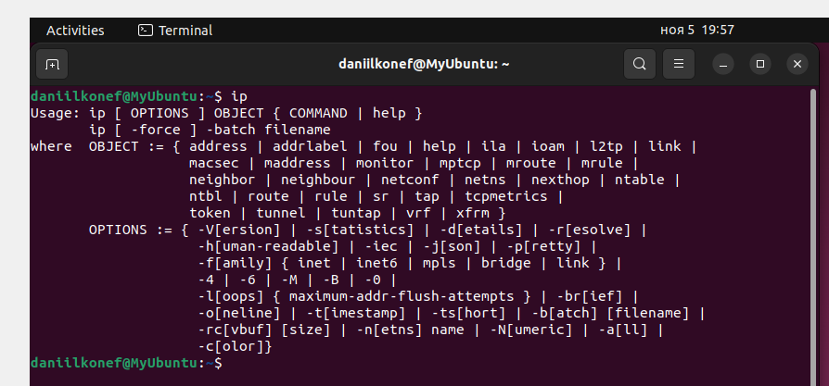

Выведу все сетевые интерфейсы что есть сейчас в системе

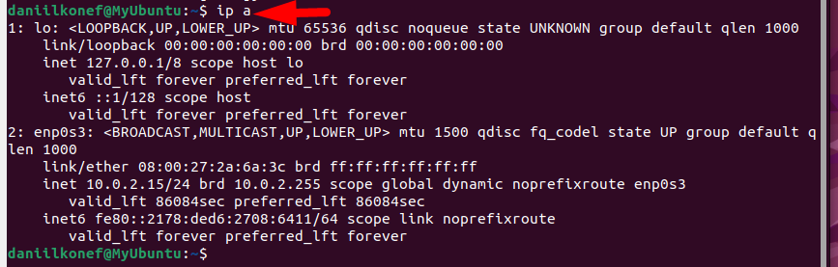

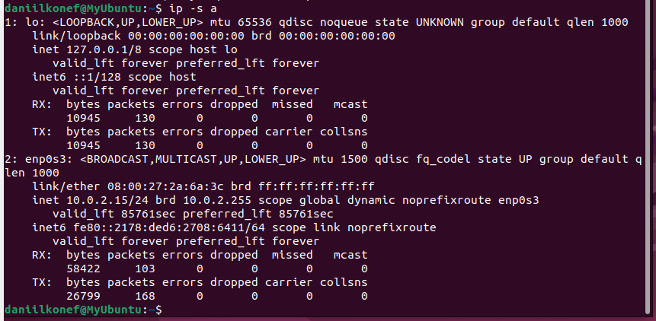

Смотрим скролько передано и принято байтов

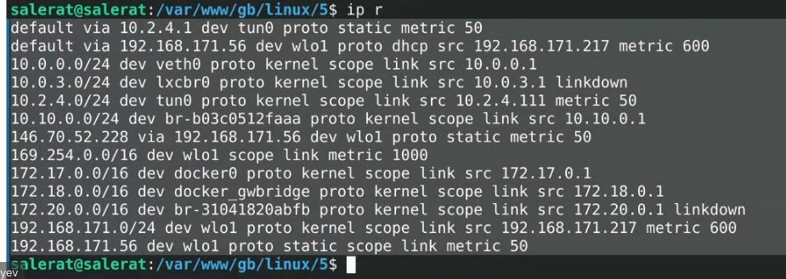

Вывод читаемого текста касательно имеющихся сетевых интерфейсов

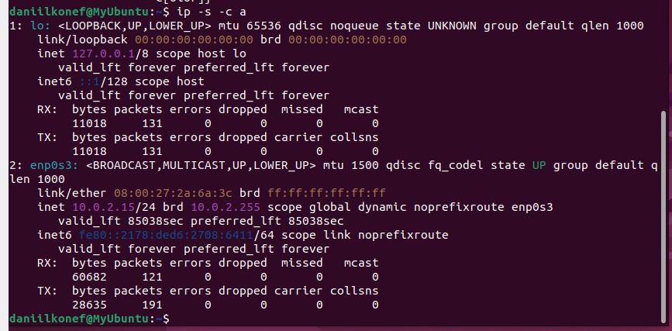

Подсветили важное

Смотрим на сокеты

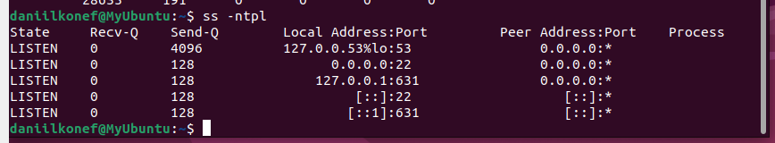

ss -tuplan выводит те сокеты которые уже что то слушают

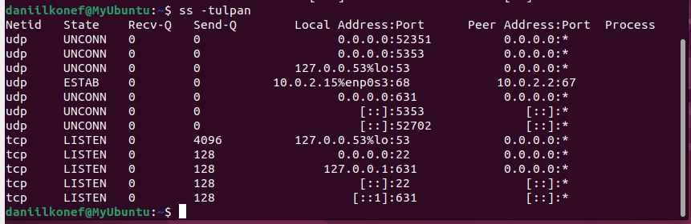



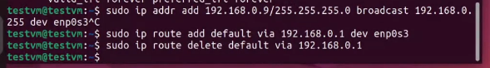

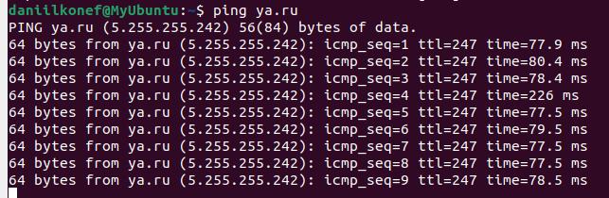

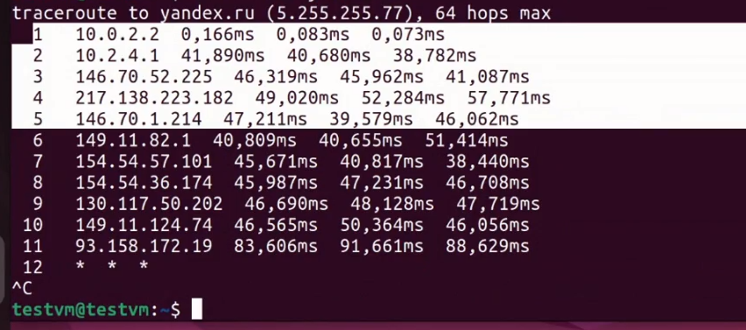

Это сколько серверов было на пути к яндексу . Примерно первые 5 штук этих хопов (серверов ретрансляторов на пути) это сервера моего провайдера.

Спраыка: ICMP это протоколо по которому работает пинг

# IPTABLES это файрволл в Линуксе

Он загружается сразу вместе ядром, а не когда то потом после загрузки всего .

Чем ближе к началу файла тем выше приоритет команд. Поэтому если на первой строке разрешено а на второй запрещено то это згначит что в итого будет запрещено , ведь первая строка главнее.

 тут мы настроили что вход ИНПУТ для лупбэк инфтрфейса в состоянии разрещено принимать

 а воот так можно конкретизировать протокол и порт для того же действия.

 вот мы настроили дроп а тоесть игнор входящих пакетов с указанного айпи адреса. Это простейшая защится от DDOS атак.

 а если заменить одну букву на D то пред правило удалим.

IPTABLES это первого уровня фаейрвол и самй простой. Еще еще посильнее второго уровня называется NFTABLES <https://www.netfilter.org/projects/nftables/index.html> . И на этом выбор фаерволов закончился. И типа даже сторнних фаерволов тоже нет и типа и не надо.

Посмотрим на редирект порта, он же проброс порта



с порта 80 на 8080 внутри Линукса

чтобы все сделанные настройки сохранить , чтобы потом можно было эти настройки загрузить в систему при такой нужде, вот есть команда сохранения в файл



А чтобы тот файл настроек загружался ядром и применялс при старте системы нудно доустановить еще утилиту которая это обоеспечит (я не понял как она называется на семинаре). Для справки: в Дебиан IPTABLES по умолчанию вобще не установлен как и многое другое.